Новогодний подарок «Зимняя сказка»

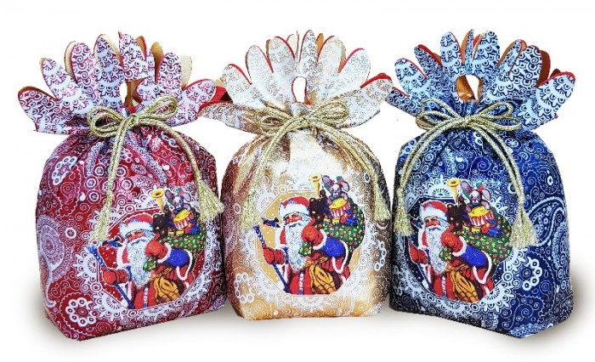
750 гр
31 наименование изделий
600 руб

Упаковка : Мешочек с голограммой блики премиум класса

- Состав подарка может быть незначительно изменен , в связи с дефицитом товара на складе производителя на товар того же качества и ценового сегмента.

Состав Новогоднего подарка
№ | Производитель | Наименование
1 | КФ Славянка | Курьез хрустящее лакомство молочный | 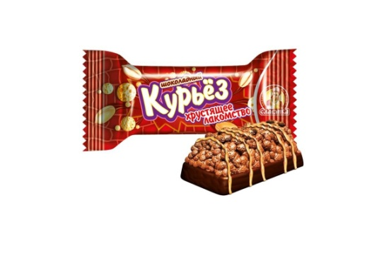
2 | КФ Славянка | В стране лилипутов | 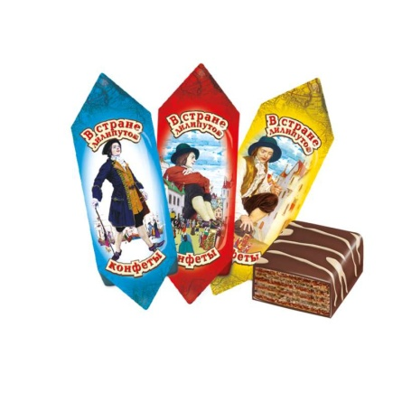
3 | КФ Славянка | Торт Боярушка 38 г | 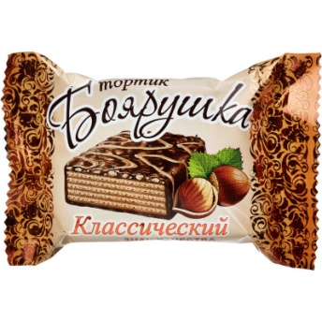
4 | КФ Славянка | Шоколад СТЭП 100г | 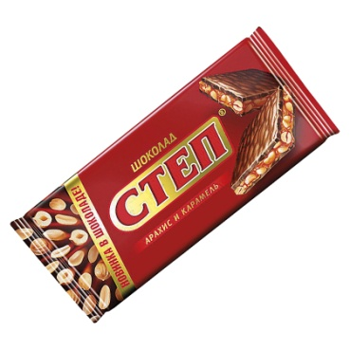
5 | КФ Славянка | Золотой стэп | 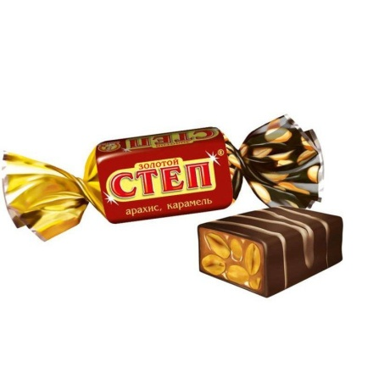
6 | КФ Славянка | Медунок с орехом | 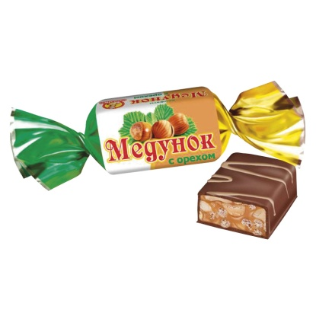
7 | КФ Славянка | Славяночка сливочная | 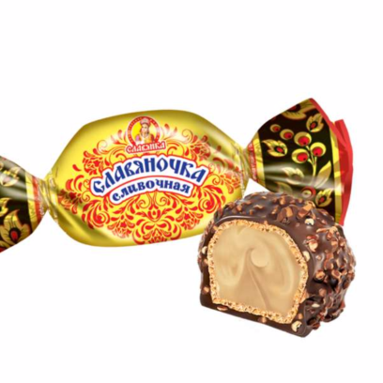
8 | КФ Славянка | Левушка с мягкой карамелью | 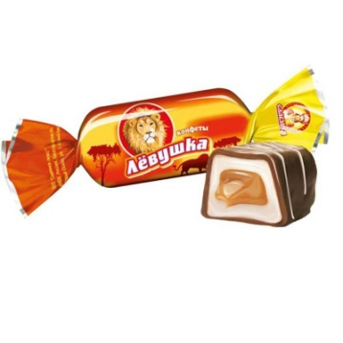
9 | КФ Славянка | Топленое молоко | 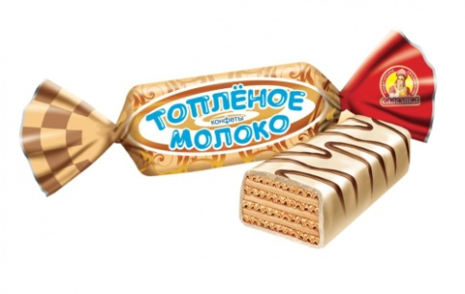
10 | КФ Славянка | Маленькое чудо | 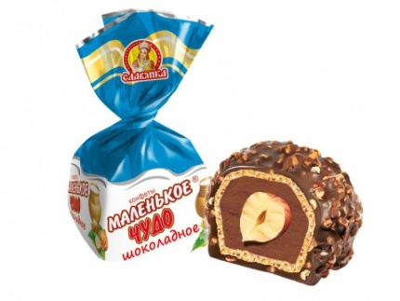
11 | Эссен Продакшн | Конфеты "35" | 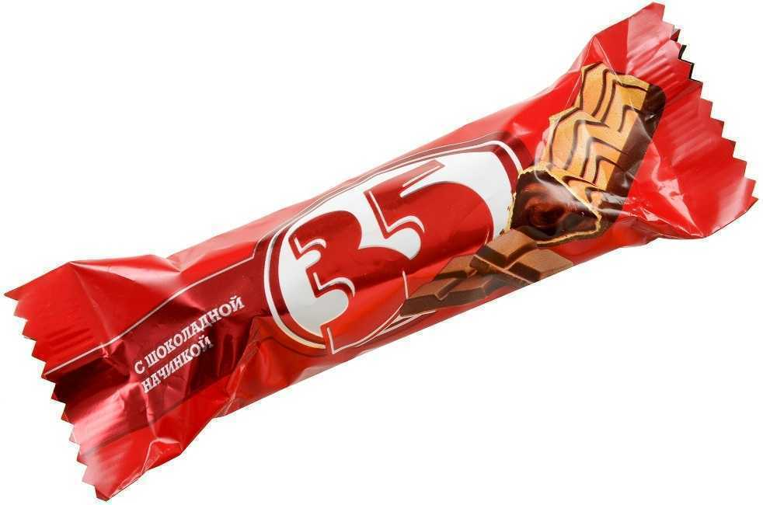
12 | Крупская | Мишка на севере | 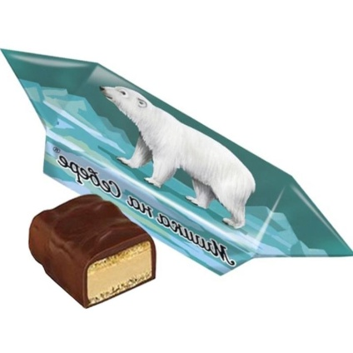
13 | Крупская | Конфеты Сказки Перро | 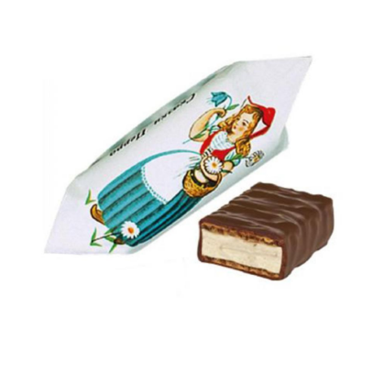
14 | Крупская | Конфеты Белочка | 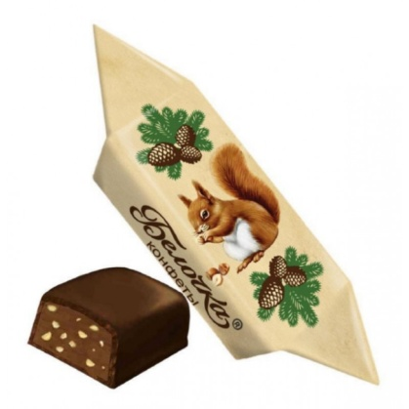
15 | Акконд | Ломтишка десерт н/глаз молоко | 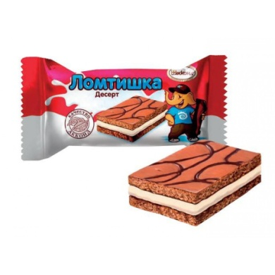
16 | Акконд | Десерт Шоко Бар | 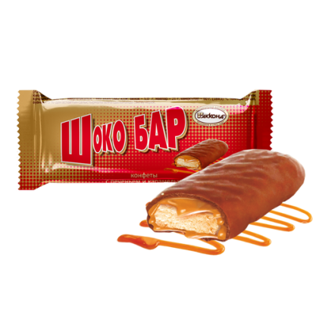
17 | Акконд | Десерт суфаэль | 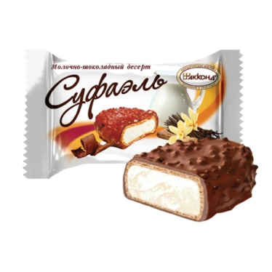
18 | Акконд | Аккондовская картошка | 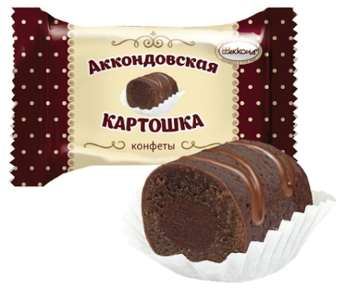
19 | Акконд | Конфеты Шоконатка | 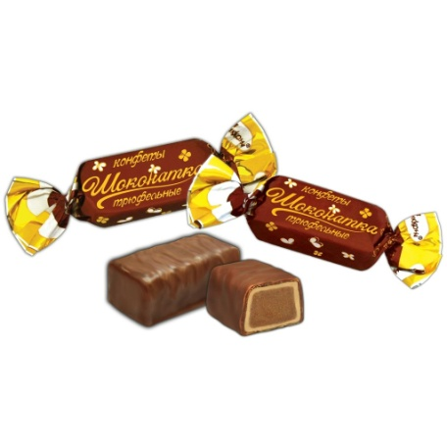
20 | Акконд | Конфеты Прохлада с кокосом | 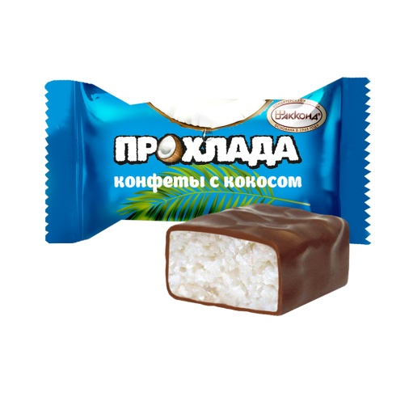
21 | Акконд | Конфеты Полька | 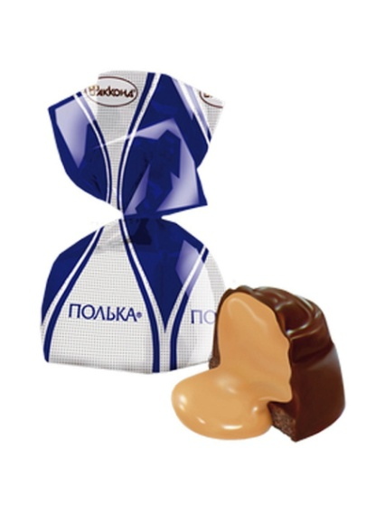
22 | Акконд | Десерт Добрянка мини | 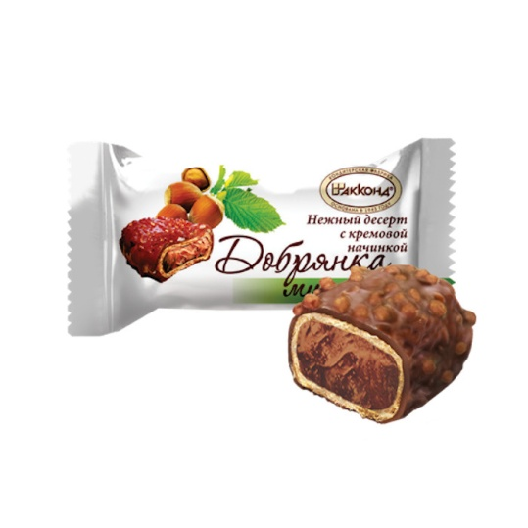
23 | КДВ Яшкино | Жевательный мармелад | 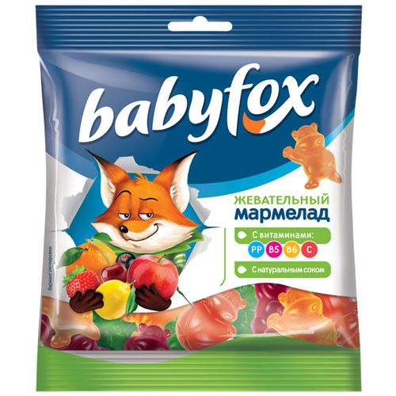
24 | КДВ Яшкино | Карамель на палочке СТРАЙК | 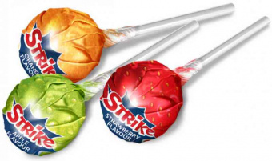
25 | КДВ Яшкино | Мини рулет 38г | 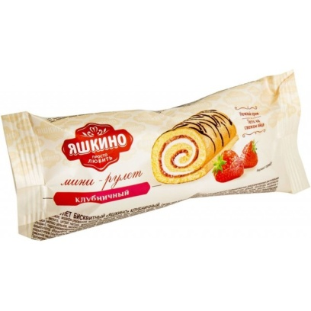
26 | КДВ Яшкино | Конфеты Ярче | 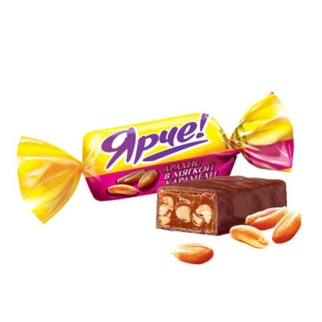
27 | КДВ Яшкино | Конфеты Чио Рио | 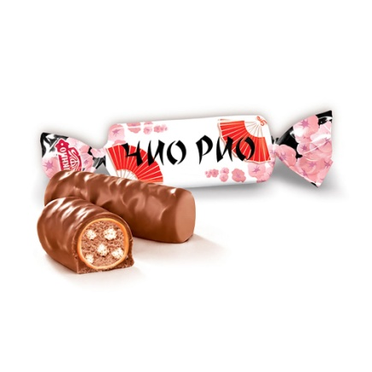
28 | КДВ Яшкино | Конфета Дивная Даренка | 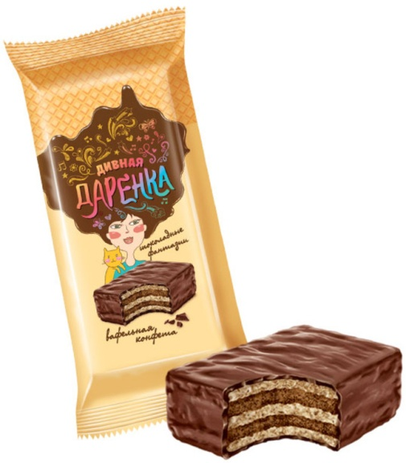
29 | КДВ Яшкино | Конфета Elle ореховая | 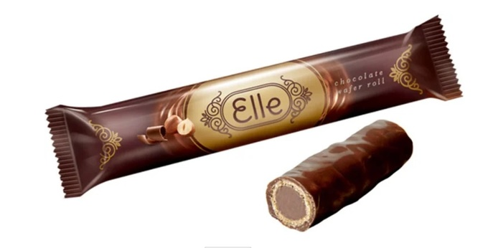
30 | КДВ Яшкино | Грильяж с миндалем Крокант | 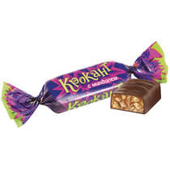
31 | Сириус | Орехи в шоколаде | 